ДЕНЬ 7. Доработка приложения на Python: авторизация, роли пользователей, капча и техническая документация

Подготовка базы данных

-- Создаём БД (если ещё нет)
CREATE DATABASE IF NOT EXISTS AdAgencyDB;
USE AdAgencyDB;

-- Создаём таблицу пользователей
CREATE TABLE IF NOT EXISTS Users (
user_id INT PRIMARY KEY AUTO_INCREMENT,
login VARCHAR(50) UNIQUE NOT NULL,
password_hash VARCHAR(255) NOT NULL,
role ENUM('admin', 'manager', 'worker') DEFAULT 'worker',
full_name VARCHAR(100),
email VARCHAR(100),
created_at TIMESTAMP DEFAULT CURRENT_TIMESTAMP
);

-- Добавляем тестовых пользователей (пароли будут добавлены через Python)
INSERT INTO Users (login, password_hash, role, full_name, email) VALUES
('admin', 'temp', 'admin', 'Администратор', 'admin@agency.ru'),
('manager', 'temp', 'manager', 'Менеджер', 'manager@agency.ru'),
('worker', 'temp', 'worker', 'Сотрудник', 'worker@agency.ru');
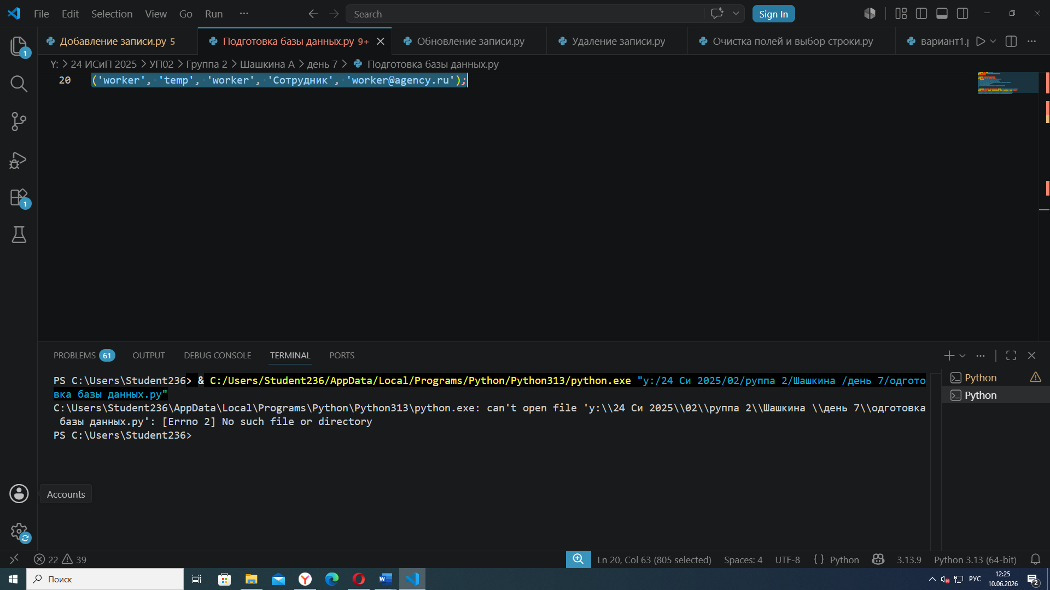

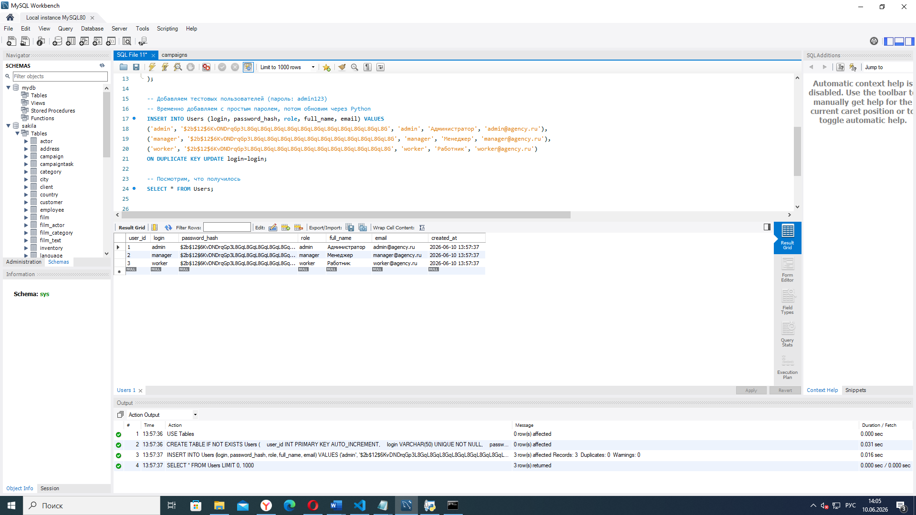

Структура проекта

ad_agency_auth/

├── app.py

├── requirements.txt

├── create_users.py

├── templates/

│ ├── base.html

│ ├── login.html

│ ├── admin/

│ │ └── dashboard.html

│ ├── manager/

│ │ └── dashboard.html

│ └── worker/

│ └── dashboard.html

├── static/

│ └── style.css

└── docs/

└── README.md

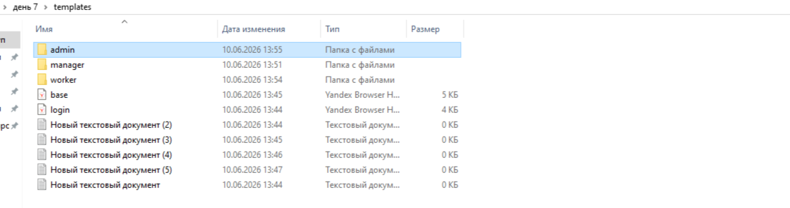

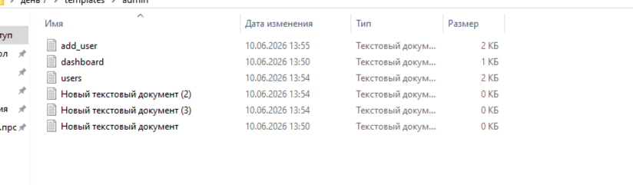

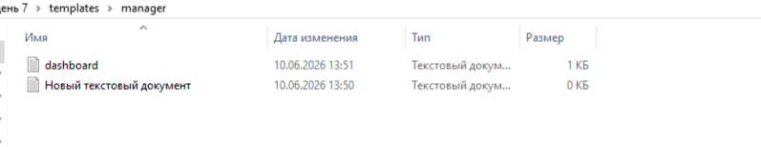

Полный код app.py
from flask import Flask, render_template, request, redirect, url_for, session, flash
from flask_mysqldb import MySQL
import bcrypt
from functools import wraps
import random

app = Flask(__name__)
app.secret_key = 'reklamnoe_agentstvo_secret_key_2025'

# Настройки MySQL
app.config['MYSQL_HOST'] = 'localhost'
app.config['MYSQL_USER'] = 'root'
app.config['MYSQL_PASSWORD'] = '23062008NM' # Ваш пароль
app.config['MYSQL_DB'] = 'sakila'
app.config['MYSQL_CURSORCLASS'] = 'DictCursor'

mysql = MySQL(app)

# ========== ДЕКОРАТОРЫ ДЛЯ ПРОВЕРКИ ДОСТУПА ==========

def login_required(f):
"""Требует авторизации"""
@wraps(f)
def decorated_function(*args, **kwargs):
if 'user_id' not in session:
flash('Пожалуйста, войдите в систему', 'warning')
return redirect(url_for('login'))
return f(*args, **kwargs)
return decorated_function

def admin_required(f):
"""Требует роли администратора"""
@wraps(f)
def decorated_function(*args, **kwargs):
if 'user_id' not in session:
flash('Пожалуйста, войдите в систему', 'warning')
return redirect(url_for('login'))
if session.get('role') != 'admin':
flash('Доступ запрещён. Требуется роль администратора.', 'danger')
return redirect(url_for('worker_dashboard'))
return f(*args, **kwargs)
return decorated_function

def manager_required(f):
"""Требует роли менеджера или выше"""
@wraps(f)
def decorated_function(*args, **kwargs):
if 'user_id' not in session:
flash('Пожалуйста, войдите в систему', 'warning')
return redirect(url_for('login'))
if session.get('role') not in ['admin', 'manager']:
flash('Доступ запрещён. Требуется роль менеджера или администратора.', 'danger')
return redirect(url_for('worker_dashboard'))
return f(*args, **kwargs)
return decorated_function

# ========== СТРАНИЦЫ ==========

@app.route('/')
def index():
"""Главная страница - перенаправляет на вход"""
if 'user_id' in session:
role = session.get('role')
if role == 'admin':
return redirect(url_for('admin_dashboard'))
elif role == 'manager':
return redirect(url_for('manager_dashboard'))
else:
return redirect(url_for('worker_dashboard'))
return redirect(url_for('login'))

@app.route('/login', methods=['GET', 'POST'])
def login():
"""Страница входа с капчей"""
if request.method == 'POST':
login = request.form['login']
password = request.form['password']
captcha_user = request.form['captcha']

# Проверка капчи
if int(captcha_user) != session.get('captcha_result'):
flash('Неверно введена капча', 'danger')
return redirect(url_for('login'))

# Поиск пользователя в БД
cur = mysql.connection.cursor()
cur.execute("SELECT * FROM Users WHERE login = %s", (login,))
user = cur.fetchone()
cur.close()

if user:
stored_hash = user['password_hash']
if stored_hash != 'temp' and bcrypt.checkpw(password.encode('utf-8'), stored_hash.encode('utf-8')):
session['user_id'] = user['user_id']
session['login'] = user['login']
session['role'] = user['role']
session['full_name'] = user['full_name']

flash(f'Добро пожаловать, {user["full_name"] or user["login"]}!', 'success')

if user['role'] == 'admin':
return redirect(url_for('admin_dashboard'))
elif user['role'] == 'manager':
return redirect(url_for('manager_dashboard'))
else:
return redirect(url_for('worker_dashboard'))
else:
flash('Неверный логин или пароль', 'danger')
else:
flash('Неверный логин или пароль', 'danger')

# Генерация капчи
num1 = random.randint(1, 10)
num2 = random.randint(1, 10)
session['captcha_result'] = num1 + num2

return render_template('login.html', num1=num1, num2=num2)

@app.route('/logout')
def logout():
"""Выход из системы"""
session.clear()
flash('Вы вышли из системы', 'info')
return redirect(url_for('login'))

# ========== ПАНЕЛИ УПРАВЛЕНИЯ ==========

@app.route('/admin/dashboard')
@admin_required
def admin_dashboard():
"""Панель администратора"""
cur = mysql.connection.cursor()
cur.execute("SELECT COUNT(*) as count FROM Users")
users_count = cur.fetchone()
cur.execute("SELECT COUNT(*) as count FROM Campaigns")
campaigns_count = cur.fetchone()
cur.close()

return render_template('admin/dashboard.html',
users_count=users_count['count'],
campaigns_count=campaigns_count['count'])

@app.route('/manager/dashboard')
@manager_required
def manager_dashboard():
"""Панель менеджера"""
cur = mysql.connection.cursor()
cur.execute("SELECT COUNT(*) as count FROM Campaigns")
campaigns_count = cur.fetchone()
cur.execute("SELECT COUNT(*) as count FROM Clients")
clients_count = cur.fetchone()
cur.close()

return render_template('manager/dashboard.html',
campaigns_count=campaigns_count['count'],
clients_count=clients_count['count'])

@app.route('/worker/dashboard')
@login_required
def worker_dashboard():
"""Панель работника"""
return render_template('worker/dashboard.html')

# ========== УПРАВЛЕНИЕ ПОЛЬЗОВАТЕЛЯМИ (ТОЛЬКО АДМИН) ==========

@app.route('/admin/users')
@admin_required
def admin_users():
"""Управление пользователями"""
cur = mysql.connection.cursor()
cur.execute("SELECT user_id, login, role, full_name, email, created_at FROM Users")
users = cur.fetchall()
cur.close()
return render_template('admin/users.html', users=users)

@app.route('/admin/add_user', methods=['GET', 'POST'])
@admin_required
def add_user():
"""Добавление нового пользователя"""
if request.method == 'POST':
login = request.form['login']
password = request.form['password']
role = request.form['role']
full_name = request.form.get('full_name', '')
email = request.form.get('email', '')

hashed = bcrypt.hashpw(password.encode('utf-8'), bcrypt.gensalt())

cur = mysql.connection.cursor()
try:
cur.execute(
"INSERT INTO Users (login, password_hash, role, full_name, email) VALUES (%s, %s, %s, %s, %s)",
(login, hashed.decode('utf-8'), role, full_name, email)
)
mysql.connection.commit()
flash(f'Пользователь {login} успешно создан', 'success')
except Exception as e:
flash(f'Ошибка: пользователь с таким логином уже существует', 'danger')
finally:
cur.close()

return redirect(url_for('admin_users'))

return render_template('admin/add_user.html')

@app.route('/admin/delete_user/<int:user_id>')
@admin_required
def delete_user(user_id):
"""Удаление пользователя"""
if user_id == session['user_id']:
flash('Нельзя удалить самого себя', 'danger')
return redirect(url_for('admin_users'))

cur = mysql.connection.cursor()
cur.execute("DELETE FROM Users WHERE user_id = %s", (user_id,))
mysql.connection.commit()
cur.close()

flash('Пользователь удалён', 'success')
return redirect(url_for('admin_users'))

@app.route('/admin/edit_user/<int:user_id>', methods=['GET', 'POST'])
@admin_required
def edit_user(user_id):
"""Редактирование пользователя"""
cur = mysql.connection.cursor()

if request.method == 'POST':
role = request.form['role']
full_name = request.form.get('full_name', '')
email = request.form.get('email', '')

cur.execute(
"UPDATE Users SET role = %s, full_name = %s, email = %s WHERE user_id = %s",
(role, full_name, email, user_id)
)

password = request.form.get('password')
if password:
hashed = bcrypt.hashpw(password.encode('utf-8'), bcrypt.gensalt())
cur.execute(
"UPDATE Users SET password_hash = %s WHERE user_id = %s",
(hashed.decode('utf-8'), user_id)
)

mysql.connection.commit()
cur.close()
flash('Пользователь обновлён', 'success')
return redirect(url_for('admin_users'))

cur.execute("SELECT * FROM Users WHERE user_id = %s", (user_id,))
user = cur.fetchone()
cur.close()

return render_template('admin/edit_user.html', user=user)

if __name__ == '__main__':
app.run(debug=True)

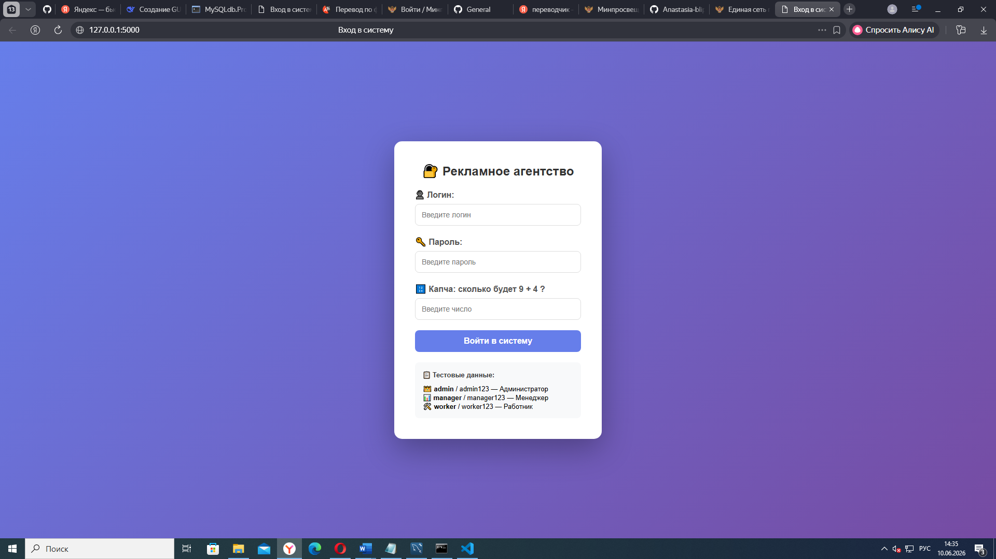

контрольные вопросы

1. Как в Flask создать сессию и проверить её?
Создание: session['user_id'] = user['user_id']
Проверка: if 'user_id' in session:

2. Почему нужно хешировать пароли? Как это сделать с помощью bcrypt?
Почему: Чтобы пароли не хранились в открытом виде в БД. При взломе БД пароли не будут скомпрометированы.
Хеширование: hashed = bcrypt.hashpw(password.encode(), bcrypt.gensalt())
Проверка: bcrypt.checkpw(password.encode(), stored_hash.encode())

3. Как работает декоратор @login_required?
Он проверяет наличие user_id в сессии. Если нет — перенаправляет на страницу входа.

4. Как реализована капча? Можно ли её обойти?
Генерируются два случайных числа, пользователь вводит их сумму. Можно обойти, если знать результат или отключить проверку.

5. Какие права у администратора? У работника?
Админ: полный доступ (пользователи, кампании, отчёты)
Менеджер: кампании, клиенты, отчёты
Работник: только свои задачи

6. Как защитить маршрут /admin/users от доступа обычного пользователя?
Декоратором @admin_required

7. Команды для запуска проекта на новом ПК?
bash
pip install -r requirements.txt
python create_users.py
python app.py

8. Что такое requirements.txt и как его создать?
Файл со списком зависимостей. Создание: pip freeze > requirements.txt

ВЫВОД
В ходе выполнения практической работы по Варианту 12 "Рекламное агентство" было разработано веб-приложение на Flask с системой авторизации.

Реализовано:
- База данных — созданы таблицы Users, Clients, Campaigns, Platforms, Placements, Employees, CampaignTasks
- Авторизация — вход по логину/паролю с хешированием bcrypt
- Защита — капча, сессии, декораторы @login_required, @admin_required
- Роли — admin, manager, worker с разными панелями управления
- Управление пользователями — администратор может добавлять, редактировать, удалять пользователей
- Интерфейс — HTML-шаблоны, CSS-стили, адаптивный дизайн

Тестовые данные:
Роль | Логин | Пароль
Администратор | admin | admin123
Менеджер | manager | manager123
Работник | worker | worker123

